**Игры для развития слухового внимания**

**Внимательные ушки**

Умение сосредоточится на звуке — очень важная особенность человека. Без нее нельзя научиться слушать и понимать речь — основное средство общения. Также важно различать, анализировать и дифференцировать на слух фонемы (звуки, из которых состоит наша речь). Это умение называется фонематическим слухом. Формирование у детей грамматически правильной, лексически богатой и фонетически четкой речи — одна из важнейших задач в общей системе обучения ребенка родному языку. Хорошо подготовить ребенка к школе, создать основу для обучения грамоте можно только в процессе серьезной работы по развитию фонематического восприятия.

***Исправьте ошибки в рифмовках***

Завяжу на блузке фантик.

Заверну конфету в бантик.

Поднимаем мы компот.

Выпьем ягодный капот.

***Внимательные ушки***

*Цель этих игр и упражнений научить малыша слушать и слышать.*

**Под аккомпанемент газеты (от 4 лет)**

Ребёнок сидит на полу. У взрослого и ребёнка есть двойной газетный лист.

Сейчас я буду шуршать газетой и заставлять ее издавать разные звуки, а ты должен представить, что я делаю. *(Отрывает от газеты кусочек.)* Те­перь открой глаза и скажи мне, что я делала. А сейчас постарайся сам произвести точно та­кой же звук с помощью своей газеты...

*Пусть ребёнок подобным же образом иденти­фицируют еще два разных звука — когда взрос­лый комкает газету и когда он ее разглаживает. Ребёнок слушает с закрытыми глазами.*

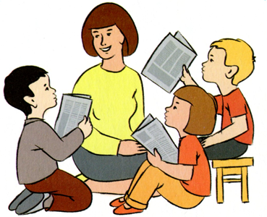

**Угадай, кто сказал?**

Для игры понадобятся картинки (игрушки) из сказки «Три медведя». *(Ребенка предварительно знакомят со сказкой.)* Затем взрослый произносит фразы из текста, меняя высоту голоса — подражая или Мишутке, или Настасье Петровне, или Михаи­ле Ивановичу. Ребенок поднимает соответствую­щую картинку (игрушку). Можно нарушать после­довательность высказываний.

**Разведчики**

Детям предлагается перенести из одно­го угла комнаты в другой все звонкие пред­меты очень тихо.

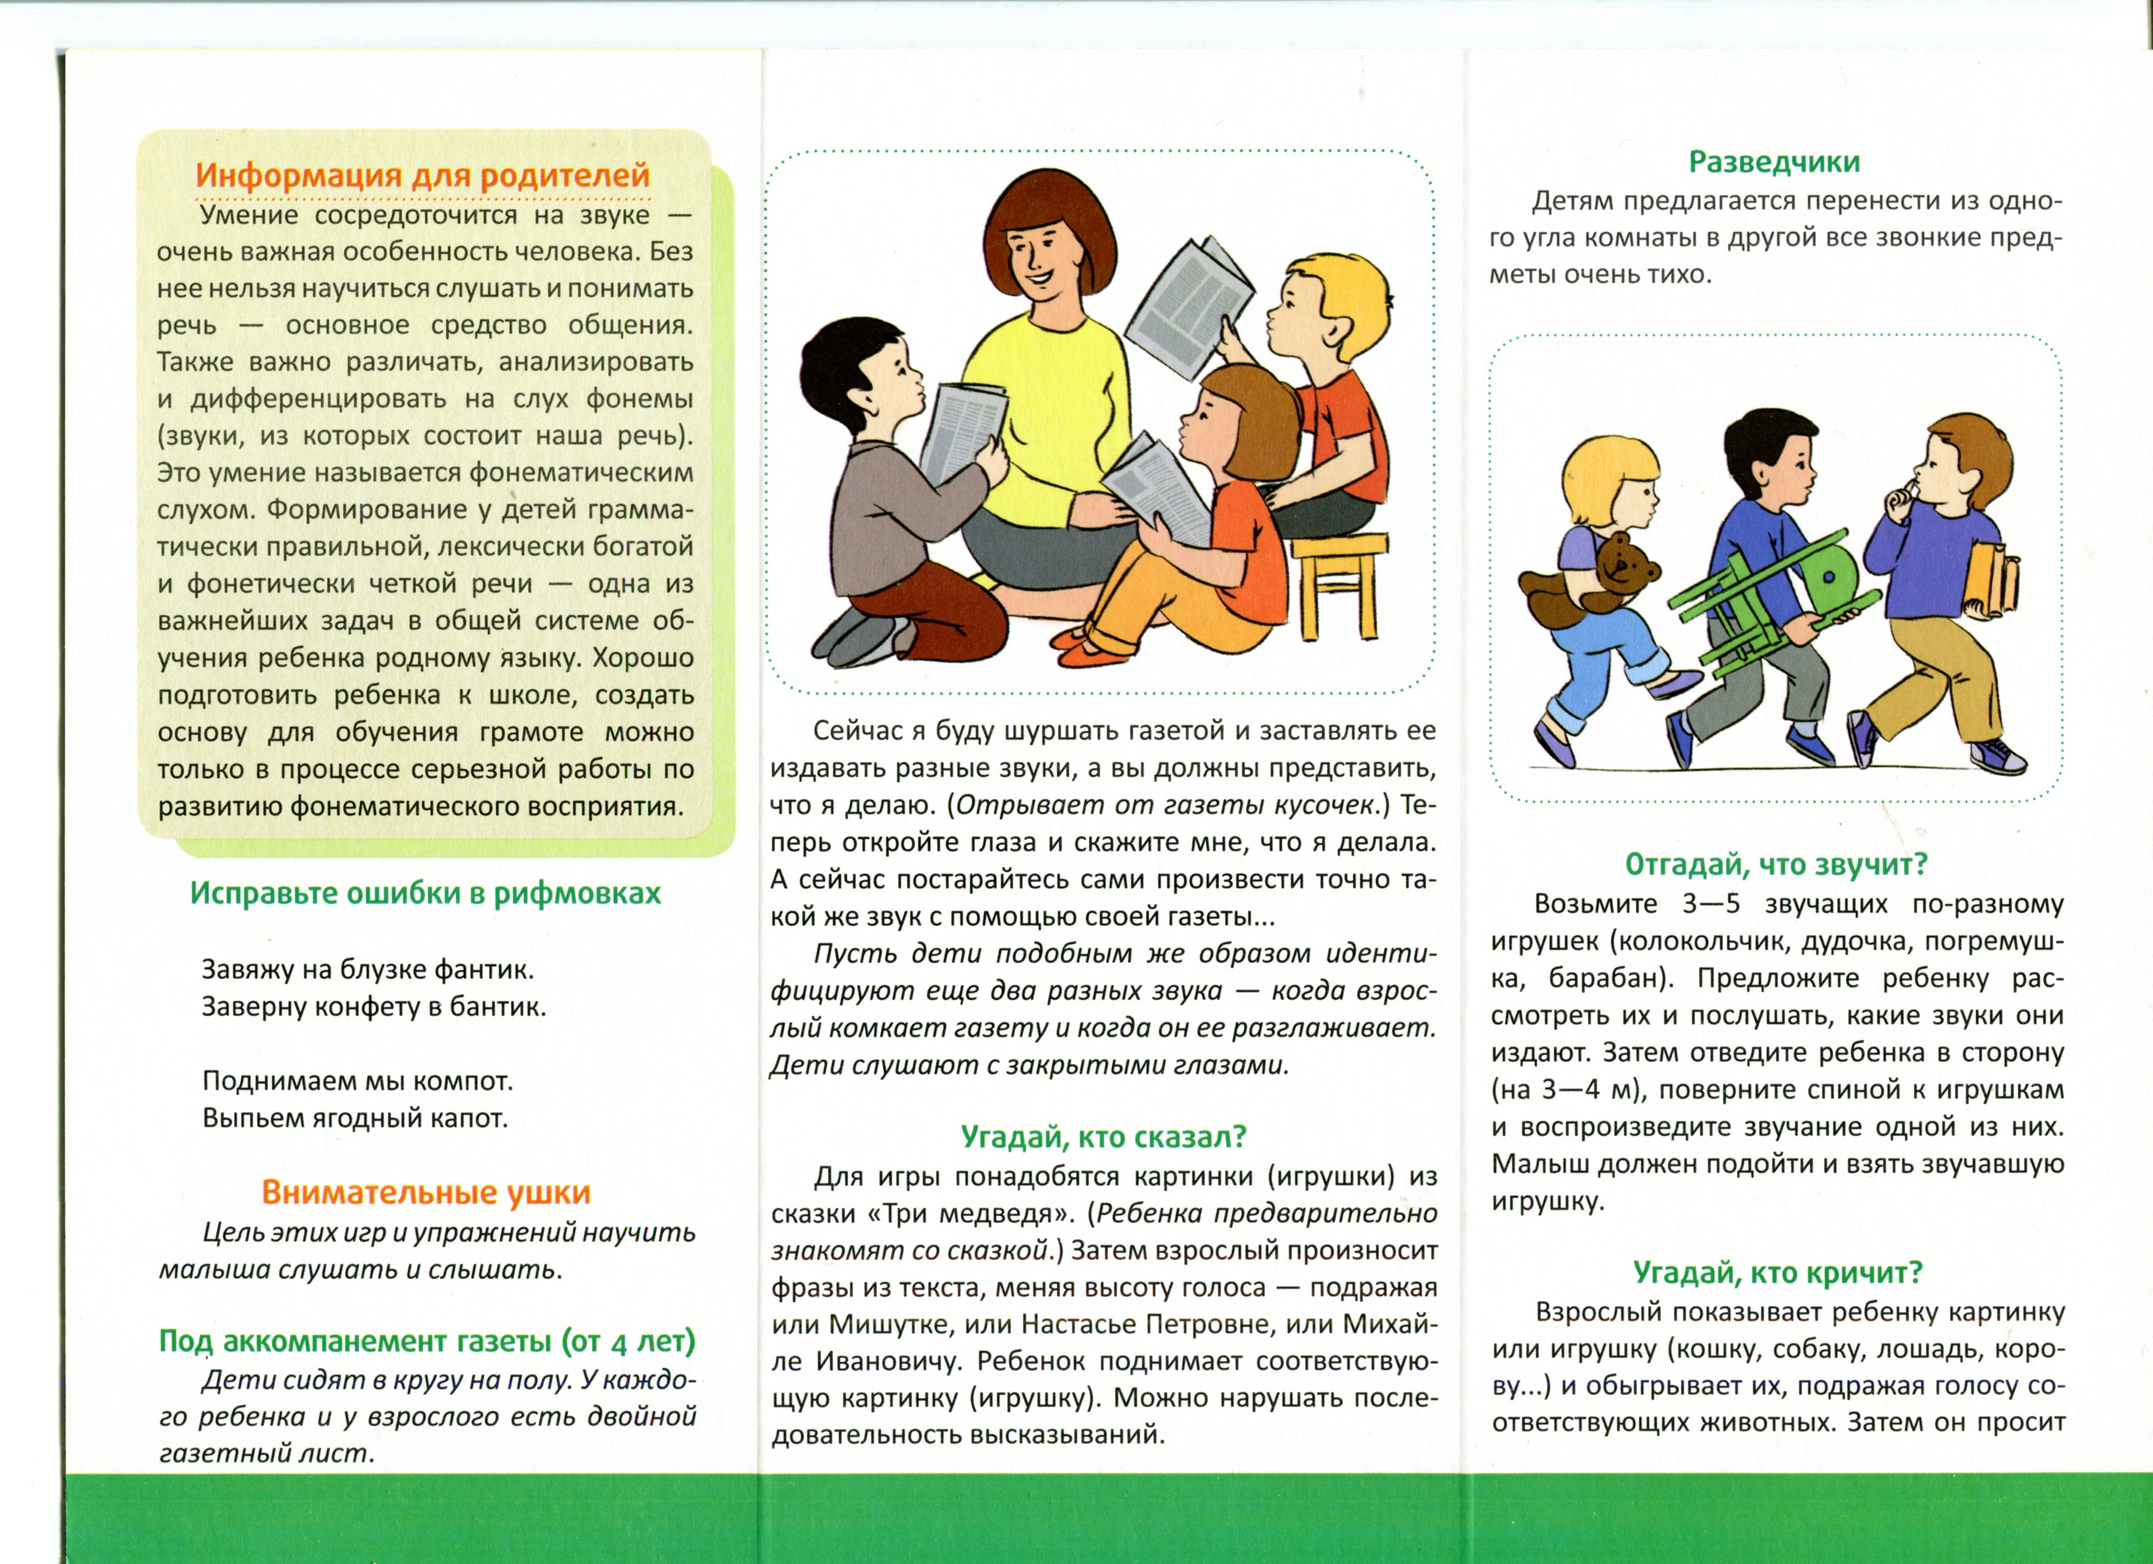

**Отгадай, что звучит?**

Возьмите 3—5 звучащих по-разному игрушек (колокольчик, дудочка, погремуш­ка, барабан). Предложите ребенку рас­смотреть их и послушать, какие звуки они издают. Затем отведите ребенка в сторону (на 3**—4** м), поверните спиной к игрушкам и воспроизведите звучание одной из них. Малыш должен подойти и взять звучавшую игрушку.

**Угадай, кто кричит?**

Взрослый показывает ребенку картинку или игрушку (кошку, собаку, лошадь, корову...) и обыгрывает их, подражая голосу со­ответствующих животных. Затем он просит малыша послушать и угадать, кто «придет в гости». Взрослый закрывает рот листом бумаги и подает голос, подражая одному из животных. Ребенок угадывает, кто это. Игру повторять 5—6 раз.

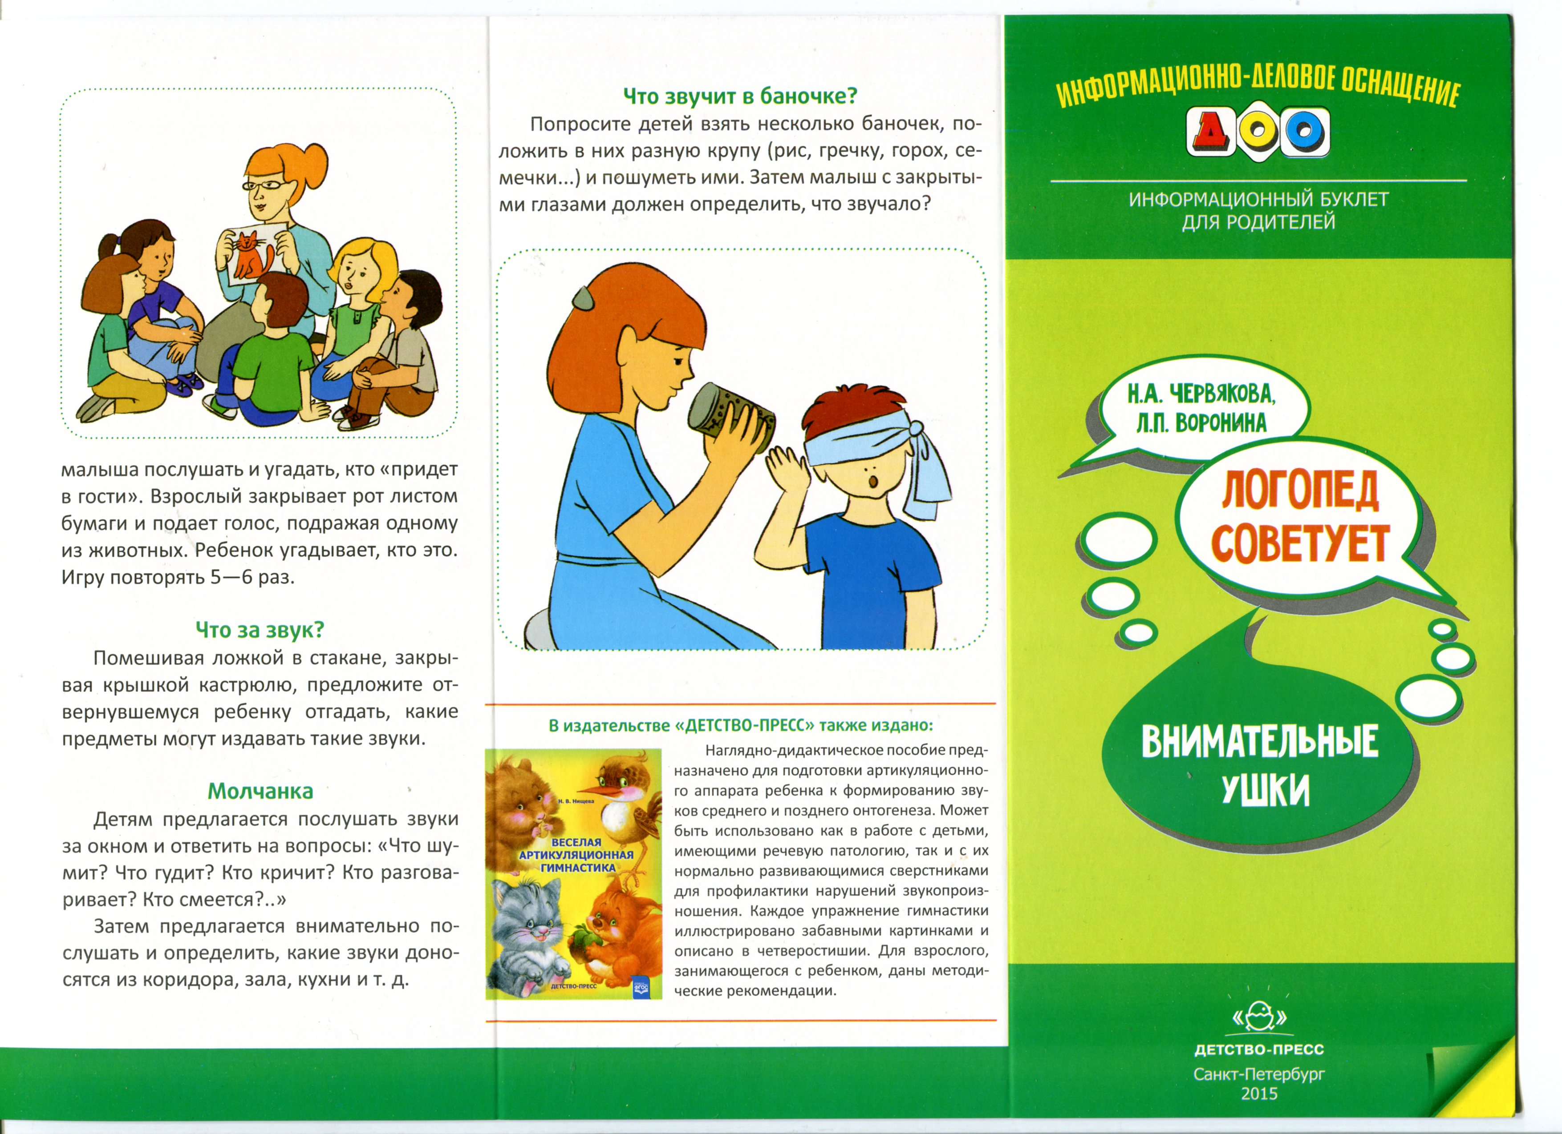

**Что за звук?**

Помешивая ложкой в стакане, закры­вая крышкой кастрюлю, предложите от­вернувшемуся ребенку отгадать, какие предметы могут издавать такие звуки.

**Молчанка**

Детям предлагается послушать звуки за окном и ответить на вопросы: «Что шу­мит? Что гудит? Кто кричит? Кто разгова­ривает? Кто смеется?..»

Затем предлагается внимательно по­слушать и определить, какие звуки доно­сятся из коридора, зала, кухни и т. д.

**Что звучит в баночке?**

Попросите детей взять несколько баночек, положить в них разную крупу (рис, гречку, горох, семечки...) и пошуметь ими. Затем малыш с закрытыми глазами должен определить, что звучало?

